Sprint 3 - Challenge Locaweb 2026
DATA PROTECTION & INGESTION

GRUPO: Dataway | Turma: 1TSCPV

INTEGRANTES:
- Isabella Heder - RM561300
- João Victor Dalessio - RM561050
- Paulo Luchini - RM561477
- Angelo Rabello - RM561926
- Milena Barbosa - RM558913

Este documento apresenta as evidências e a documentação técnica da Sprint 3 do Challenge Locaweb 2026, referente à disciplina Data Protection & Ingestion.

Nesta sprint foi implementado:
- Pipeline orquestrado de ingestão (Apache Airflow)
- Data Warehouse analítico (PostgreSQL) em arquitetura Medallion
- Estratégia de Backup e Recuperação (full + incremental)
- Simulação de falha e recovery comprovado

A solução está totalmente containerizada via Podman, garantindo portabilidade e reprodutibilidade.

ARQUITETURA BASE:

Nós decidimos realizar essa Sprint com base na arquitetura definida nas sprints anteriores, visto que não havia nenhum requisito específico de ferramenta.

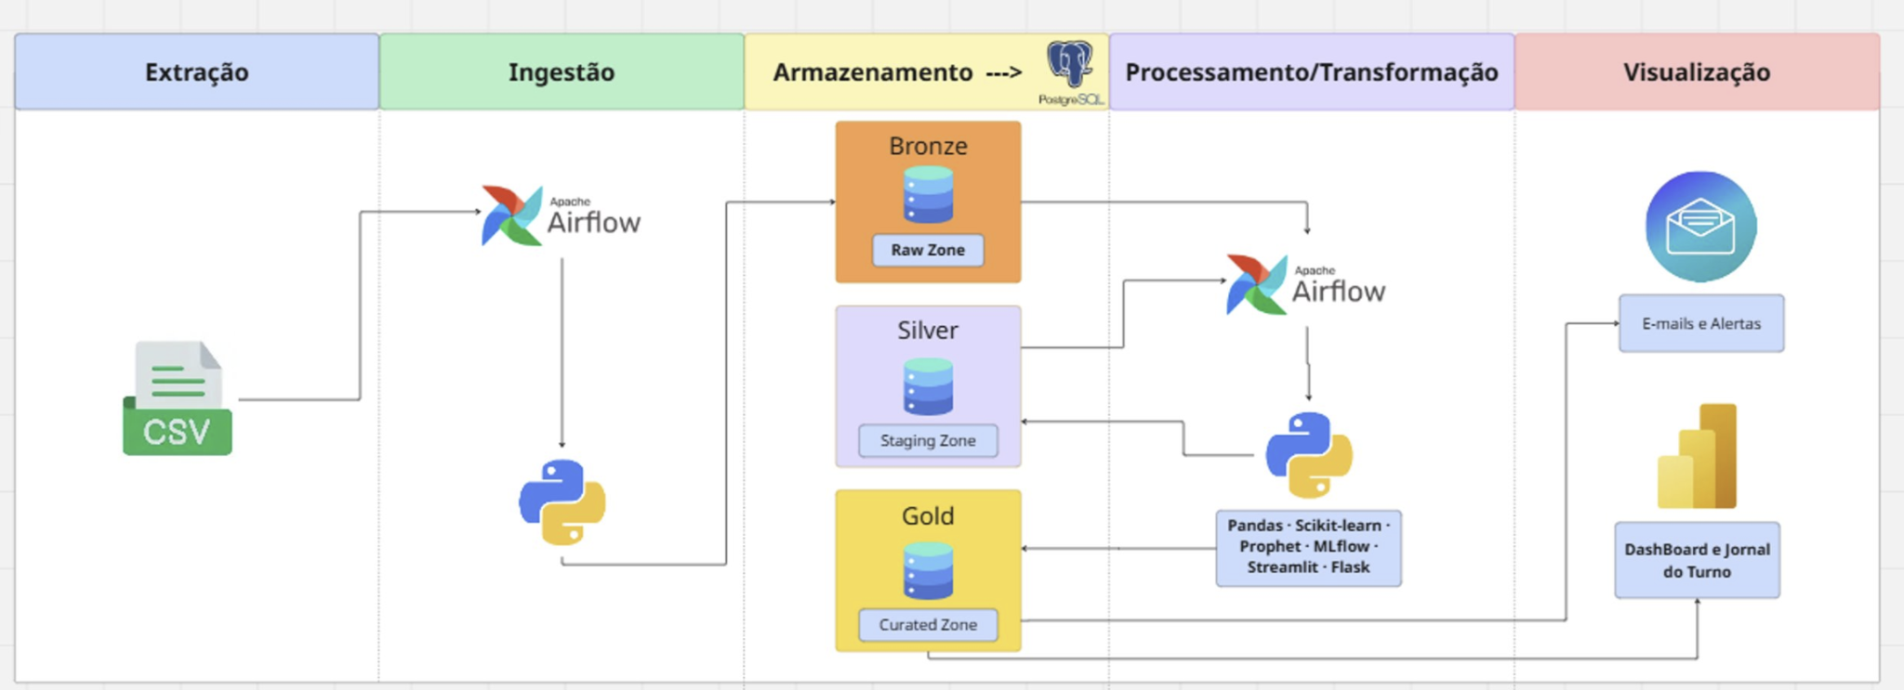

A arquitetura do PredictOps 360 foi organizada em 5 camadas, utilizando Apache Airflow, PostgreSQL e Podman, garantindo escalabilidade, rastreabilidade e aderência a práticas modernas de Data Engineering e ML.
1. Extração: conversão do Excel para CSV padronizado (UTF-8).
2. Ingestão: Airflow orquestra pipelines em Python com logs, retries e monitoramento.
3. Armazenamento (PostgreSQL – Medallion):
- Bronze: dados brutos
- Silver: dados tratados + engenharia de atributos
- Gold: dados agregados para KPIs
4. Orquestração: Airflow como padrão de mercado, integrado à stack de ML.
5. Infraestrutura: Podman garante segurança (rootless) e ambiente open-source.
A solução segue o padrão Lakehouse, entregando dados confiáveis e prontos para BI e IA.

Estratégia de Backup e Recuperação do Ambiente de Dados
A estratégia de backup do PredictOps 360 foi desenhada para garantir a proteção contínua do ambiente analítico (PostgreSQL com arquitetura Medallion: Bronze, Silver e Gold) e suportar a continuidade da solução de AIOps proposta para a Locaweb, cuja missão é antecipar incidentes, monitorar tendências operacionais e disponibilizar dados confiáveis para tomada de decisão.
Considerando que o pipeline alimenta dashboards estratégicos, painéis operacionais, jornal de turno, alertas mobile e e-mails diários para gestores, qualquer indisponibilidade ou perda dos dados comprometeria diretamente a operação do NOC e a confiabilidade dos modelos preditivos. Por isso, foi adotada uma estratégia em camadas, combinando backup full + backup incremental, em conformidade com os requisitos mínimos do desafio.
Componentes da Estratégia:

Item | Definição adotada
Backup FULL | Dump físico completo via pg_dump (formato custom -F c), contemplando todos os schemas (bronze, silver, gold) + dados + metadados.
Backup INCREMENTAL | Backup seletivo das tabelas de Silver e Gold (camadas mais voláteis, atualizadas pelo Airflow diariamente). Bronze é considerada imutável após a carga, dispensando incremental adicional.
Política de Retenção | - FULL: 30 dias online + 1 ano cold storage  - INCREMENTAL: 7 dias online  - Logs de execução: 90 dias
Periodicidade | - FULL: diário, às 02h00 (horário de menor carga operacional)  - INCREMENTAL: a cada 6 horas (00h, 06h, 12h, 18h)  - Logs de execução: retidos por 90 dias
Local de Armazenamento | - Primário: volume persistente do Podman (/backup) montado no host  - Secundário (produção): Azure Blob Storage com replicação geo-redundante (GRS)  - Estrutura: /backup/full, /backup/ incremental, /backup/logs

A escolha do PostgreSQL pg_dump em formato custom (-F c) deve-se a
quatro fatores:

1. RECUPERAÇÃO SELETIVA: o formato custom permite restaurar tabelas ou schemas específicos sem necessidade de recuperar todo o banco.

2. COMPRESSÃO NATIVA: o formato custom comprime os dados durante o dump, reduzindo o consumo de armazenamento.

3. INTEGRIDADE TRANSACIONAL: o pg_dump executa um snapshot consistente sem bloquear escritas, permitindo que a DAG do Airflow continue operando durante o backup.

4. COMPATIBILIDADE COM O CICLO DE VIDA DO DADO: a separação entre backup full (diário) e incremental (a cada 6h) está alinhada com o refresh dos dashboards do PredictOps 360, que possuem janelas de atualização que vão de 1 minuto (Painel Operacional) a 1 hora (Dashboard Estratégico).

Estratégia de Recovery e Reprocessamento (25 pontos)
Para evidenciar a eficácia da estratégia de recovery, foi simulado um cenário crítico: a perda completa da tabela silver.incidentes_tratados, que é a fonte de dados primária para todas as agregações da camada Gold (kpi_por_equipe, kpi_por_prioridade, incidentes_diarios) e, consequentemente, para os dashboards e alertas do PredictOps 360 [1].

Esse cenário representa falhas reais possíveis em ambientes produtivos, tais como:
- Drop acidental por erro humano
- Corrupção da tabela por falha de disco
- Bugs em scripts de manutenção
- Problemas como "Bancos do SQL em Recovery" [3] já documentados no histórico de incidentes da Locaweb

Simulação de falha:
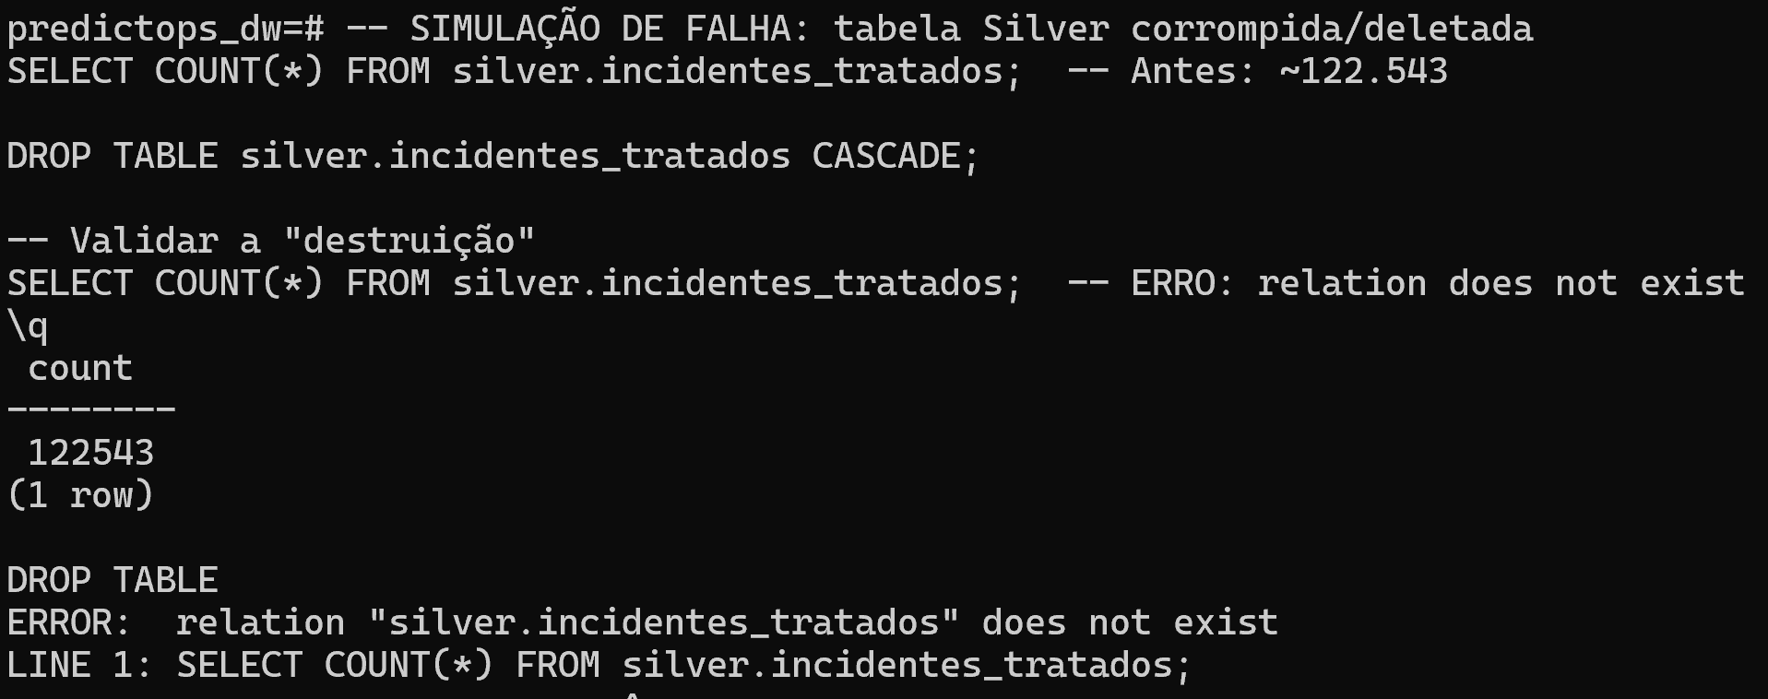
erro: relation “silver.incidentes_tratados” does not exist

Fazendo backup (resolvendo o erro):
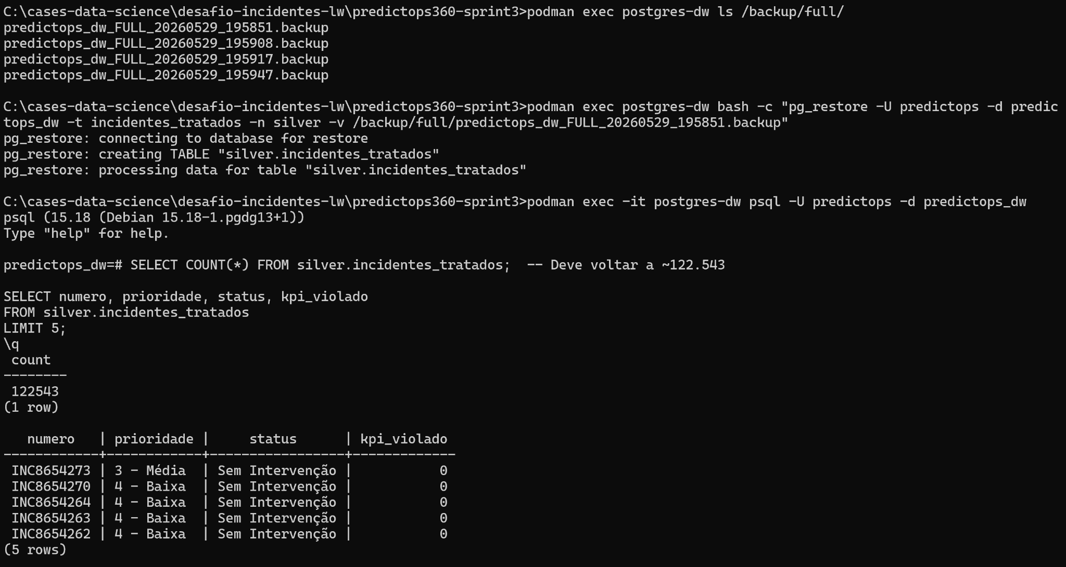
A arquitetura combina três mecanismos para garantir continuidade e disponibilidade dos dados:
- Idempotência: cada execução recria a tabela antes de inserir dados, evitando duplicações.
- Recovery granular: o pg_restore permite restaurar apenas partes específicas, reduzindo o tempo de recuperação.
- Retry automático (Airflow): tasks com tentativas automáticas corrigem falhas transitórias sem intervenção manual.

Evidências (prints):
Evidência Postman:
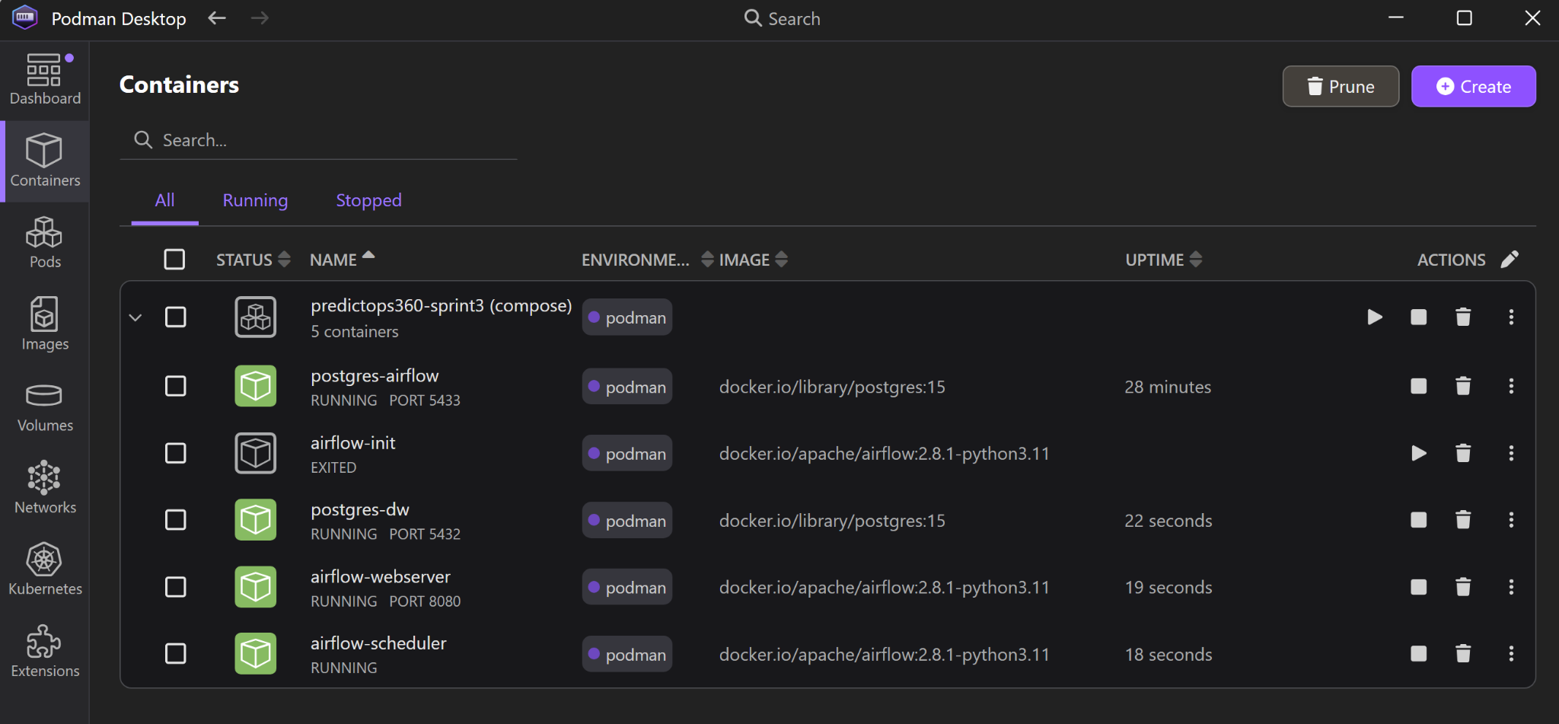

Evidência Pipeline (DAG) Rodando:
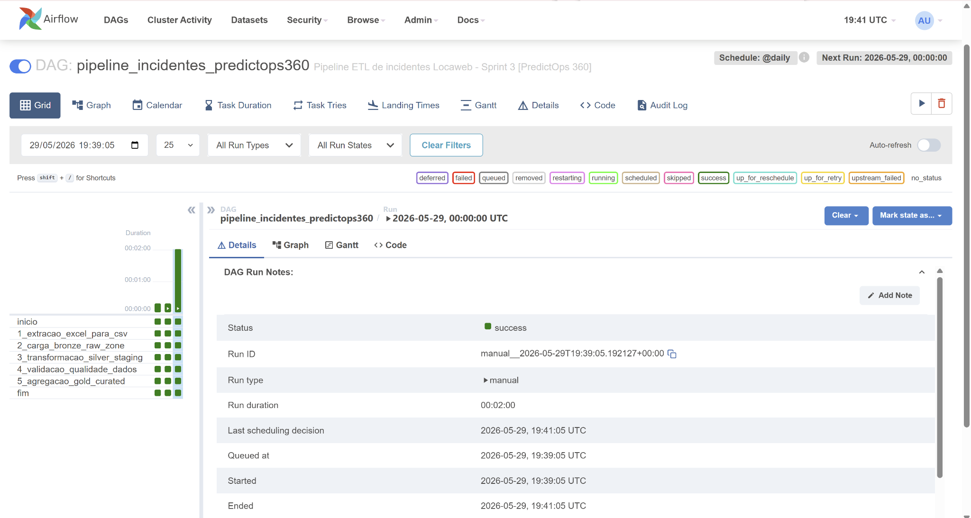
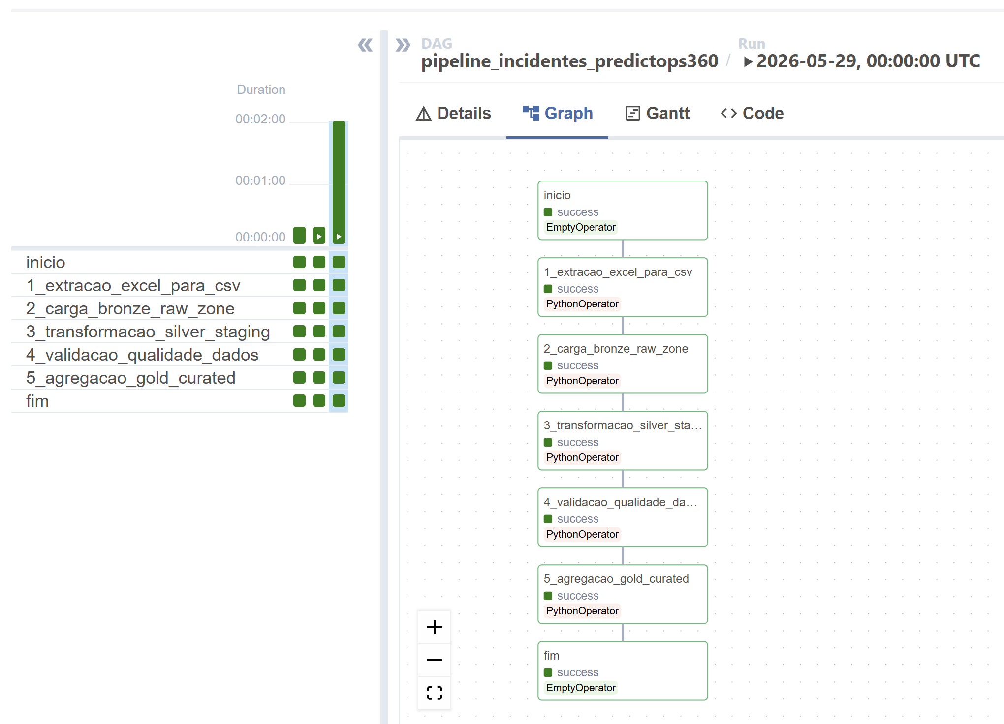

Evidência de exploração da estrutura do Data Warehouse (schemas e tabelas):
\dn -- Listar schemas
\dt bronze.* -- Tabelas da bronze
\dt silver.* -- Tabelas da silver
\dt gold.* -- Tabelas da gold
\d silver.incidentes_tratados -- Estrutura da tabela
SELECT COUNT(*) FROM silver.incidentes_tratados;
\q
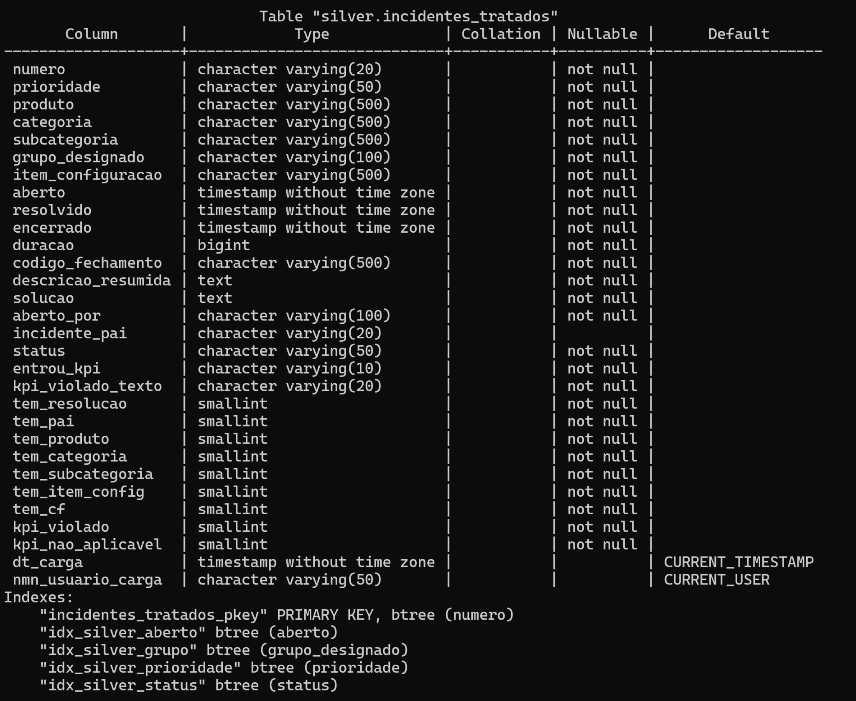

Evidência de SELECT (gold):
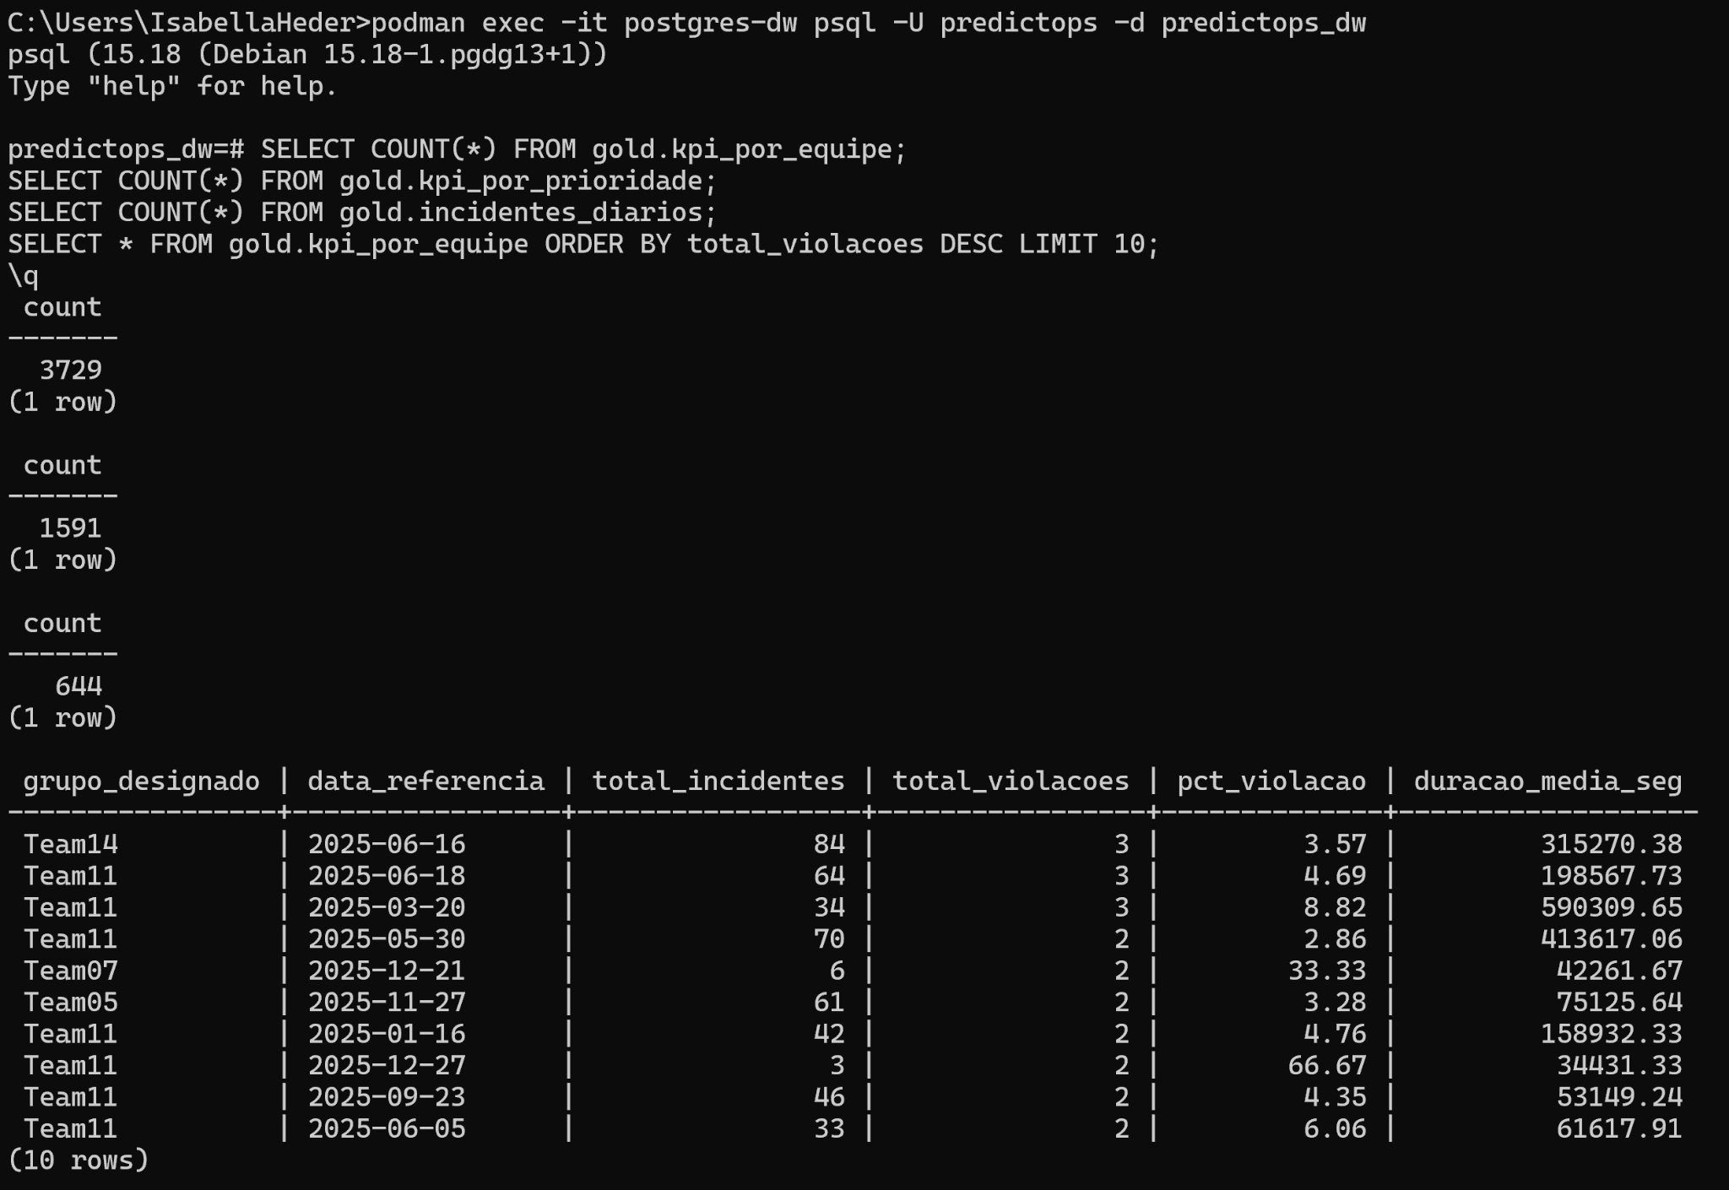

Evidência Backups Criados:
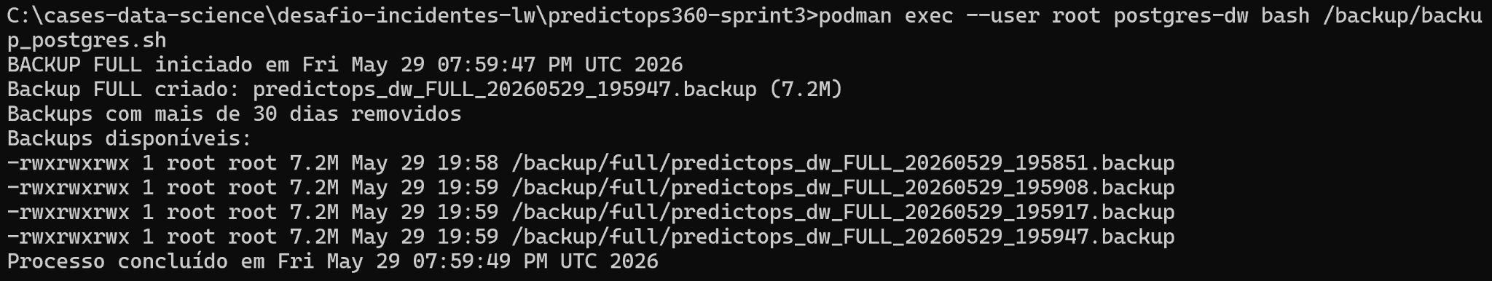
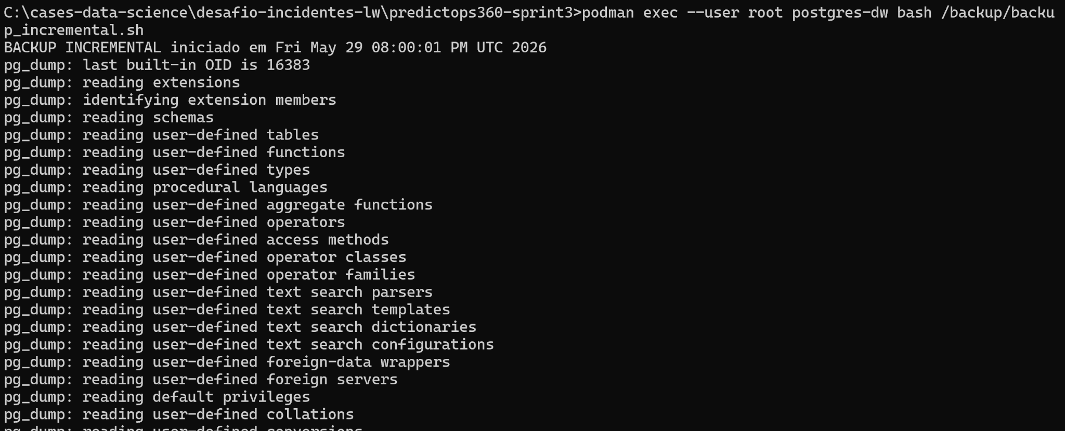
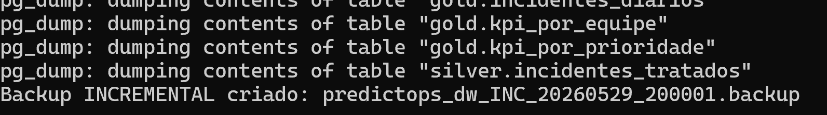
LISTA DE BACKUPS:
